Госжилинспекция обязала
управляющую организацию произвести ремонт подъезда дома
Житель дома по просп. Победы г. Липецка обратился с заявлением в Государственную жилищную инспекцию, по ремонту подъезда дома ООО «ЛУК».
Госжилинспекцией была проведена внеплановая выездная проверка, в ходе которой было установлено, что факты, изложенные в обращении, получили подтверждение.
В результате проведенной проверки установлено, нарушены окрасочный и побелочные слои подъезда, отсутствуют поручни. 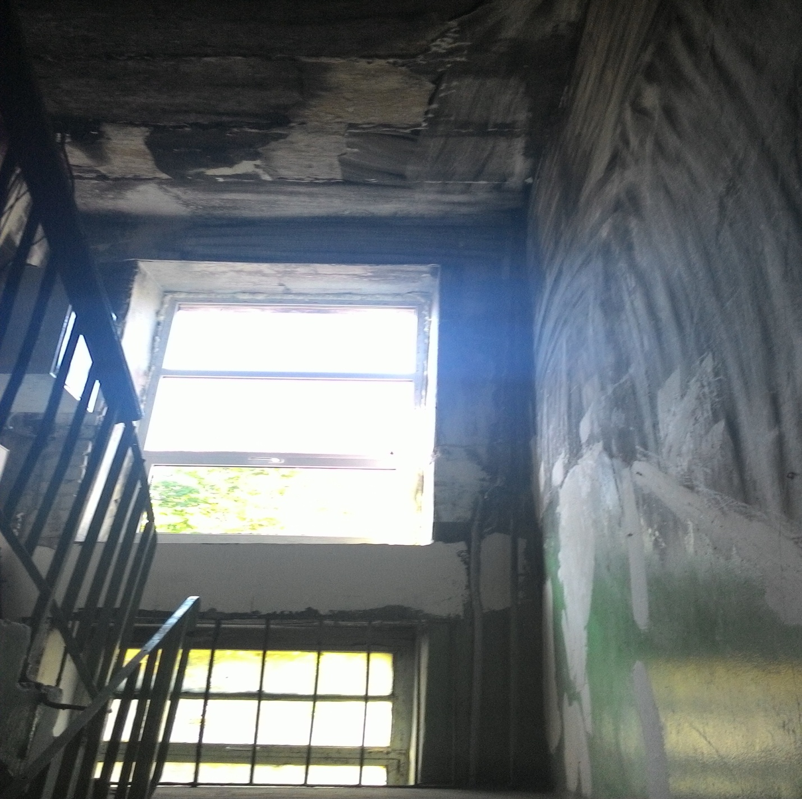

По результатам проверки управляющей компании ООО «ЛУК» было выдано предписание произвести ремонт подъезда.
При проведении проверки исполнения предписания установлено, что вышеуказанное предписание исполнено в полном объеме. ООО «ЛУК» произвело ремонт подъезда.